PRESENTASJON AV DAGENS HESTER

NEWTON CAMP

BODØ TRAVBANE, BESTEMORENGA

ONSDAG 06.07.07
Måling av steglengde:
Varmblods:
Elling Gunner: ______________ cm 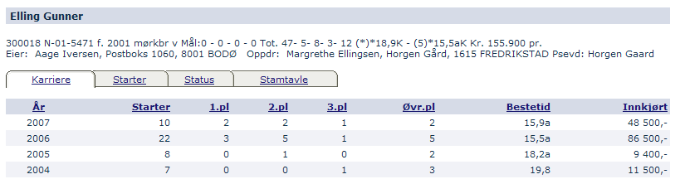

Kaldblods
Fodnes Grane:_______________ cm
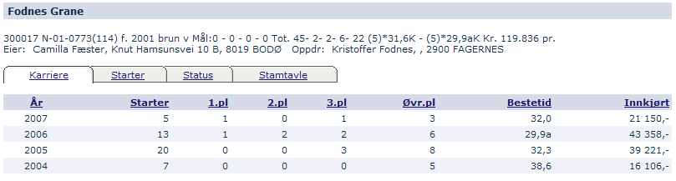

LØPSOPPSETT

Distanse | Hest/kusk | Spor | Plassering?
1680 | Rovijan | 1
 | KUSK: Merethe Edvartsen
2020 | Mystic Queen | 1
 | KUSK: Anette Johnsen
2040 | Crazy Joker | 1
 | KUSK: Else Bersvendsen
2060 | Speedy Rex | 1
 | KUSK: Anette Ingebrigtsen

Mer info om Travsport finnes på internett:
Alle offisielle finnes på www.travsport.no – her finner du oversikt over alle registrerte travhester og deres karrierer, her er kuskestatistikker og oversikt over hvilke løp som går hvor. Du kan også finne start og resultatlister fra alle norges baner her.
For Bodø Travlags sider – gå på www.travsport.no – velg travforbund/lag, velg nord-norge travforbund og velg Bodø Travlag. Her finner du informasjon om laget og hva som skjer og hvor vi har vært og hvordan det går med hestene.

PRESENTASJON AV LØPSHESTENE
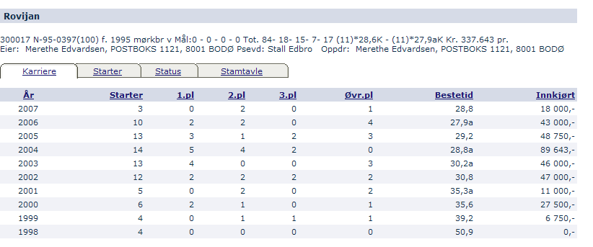
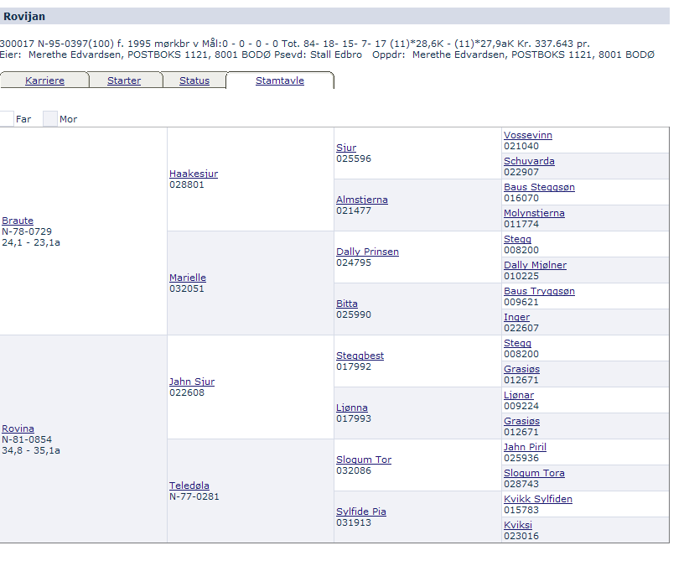

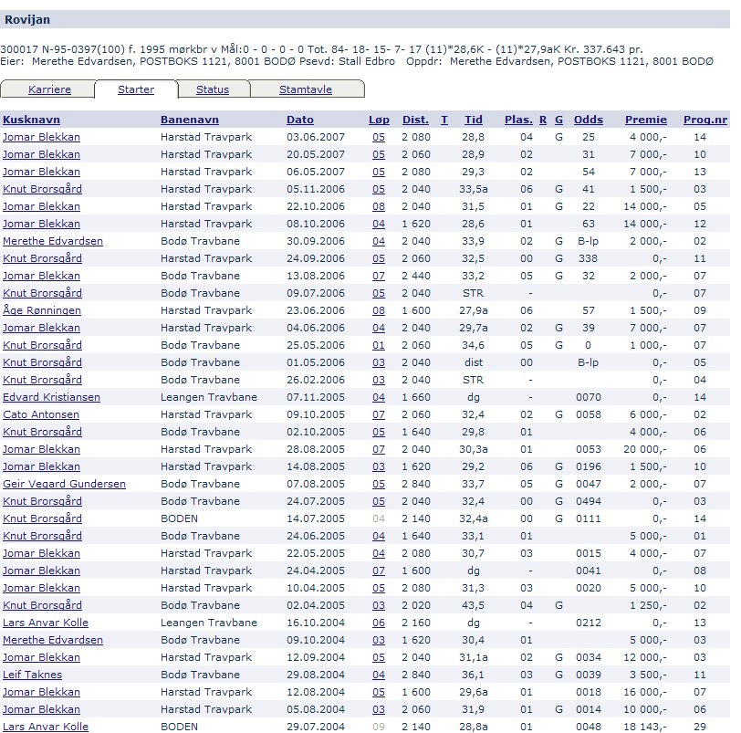

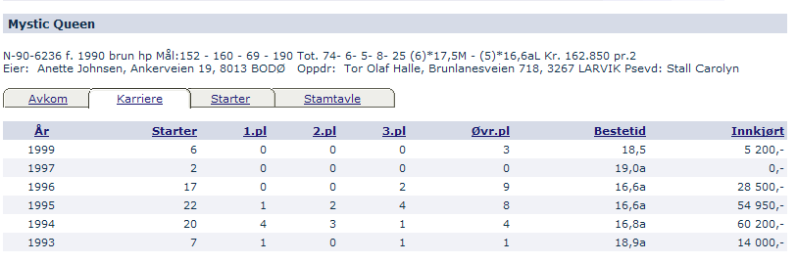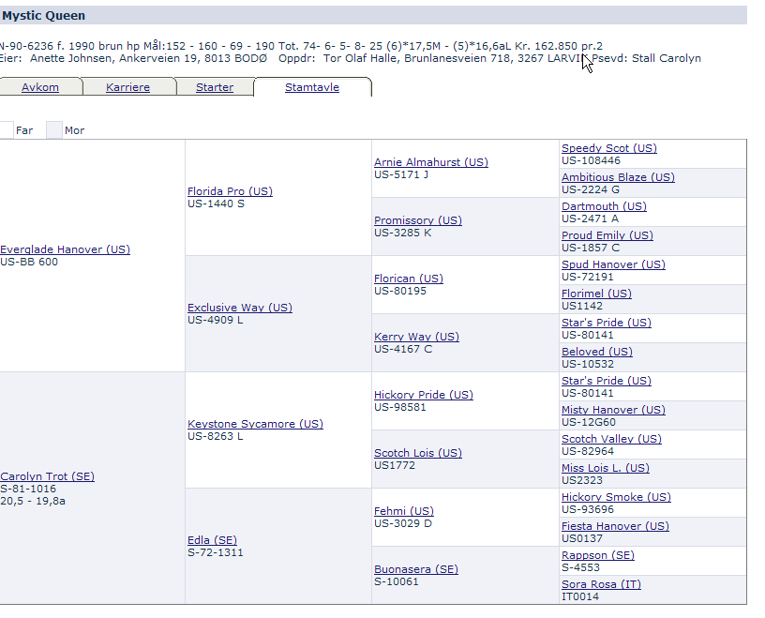

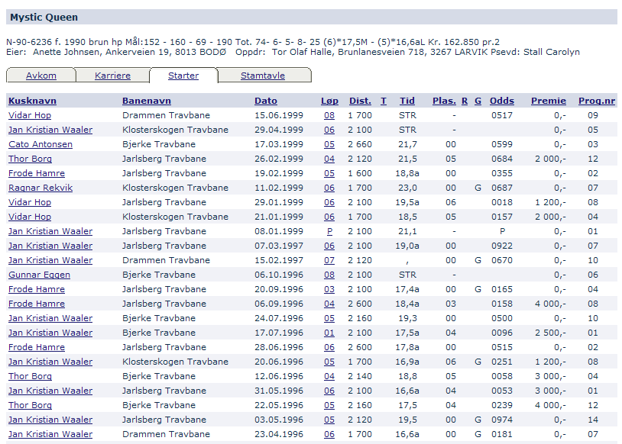

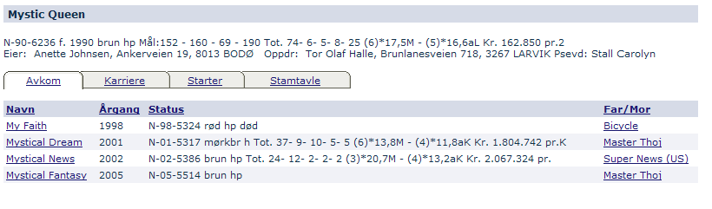

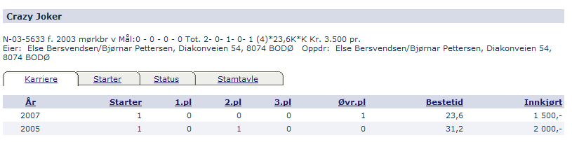
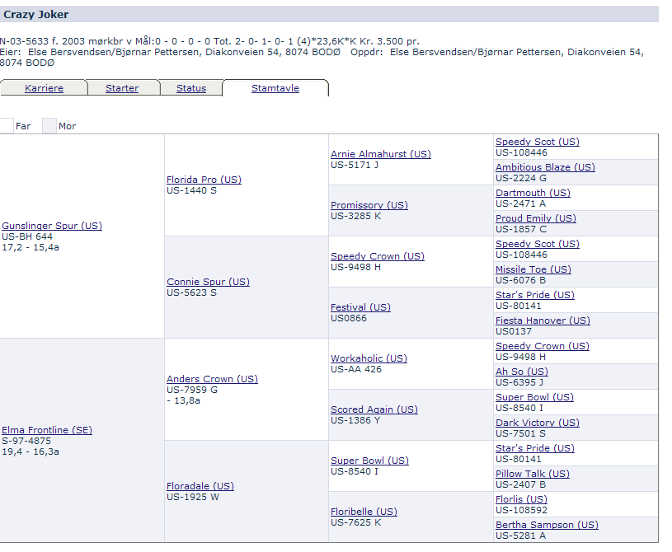
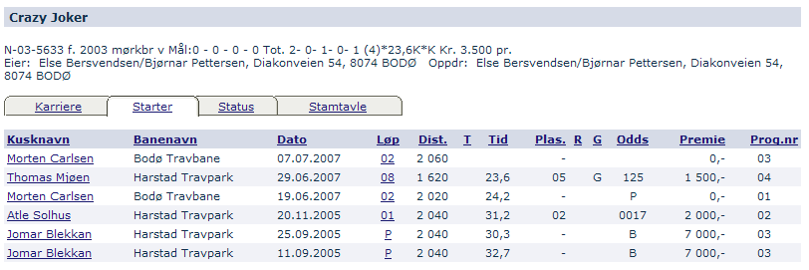
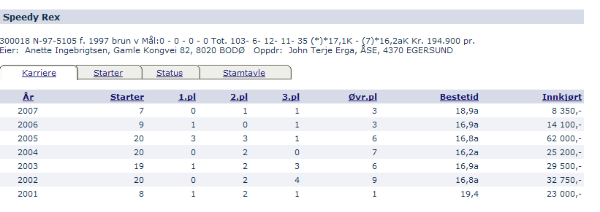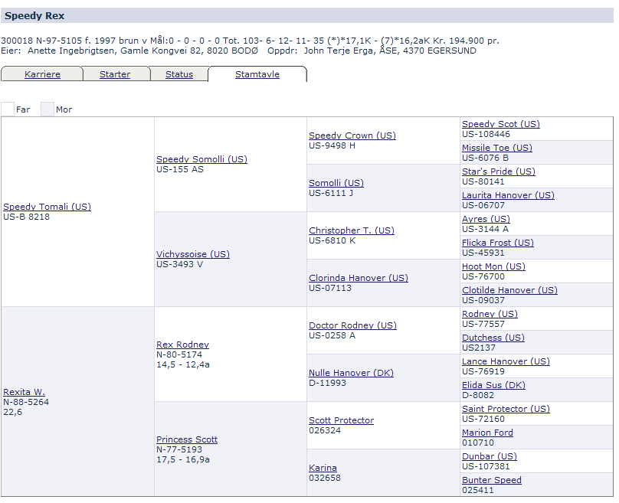
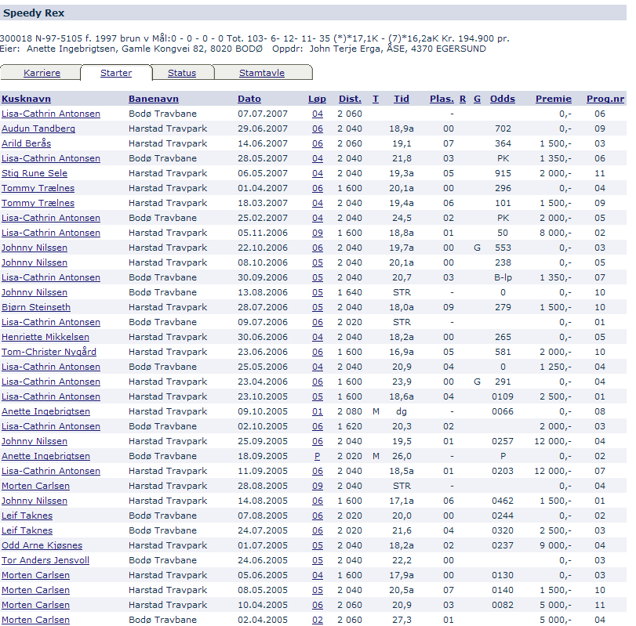
KARTLEGGING AV LØPSHEST

HESTENS NAVN:___________________________________________________________________
TYPE HEST - VARM ELLER KALDBLODS: ________________________________________________
KJØNN:________________
ALDER:________________
HØYDE: _______________
VEKT:___________________
GRUNNLAG (HVOR MYE HAR DEN TJENT TOTALT):? _____________________________________
HVOR MYE HAR DEN TJENT I ÅR? __________
REKORD? ___________
KILOMETERTID SISTE LØP? ______________
HVILKEN TYPE LØP PASSER BEST (VELG EN AV FØLGENDE)?
____ KORT (1600) ______ MELLOMDISTANSE (2000) _____ LANG (2600)

HVILKEN POSISJON I LØPET ER BEST FOR HESTEN (VELG EN AV FØLGENDE)?
_____ FORRAN _____ RYGG ______ BAKFRA

HVORDAN TRENES HESTEN?
______________________________________________________________________________
______________________________________________________________________________
______________________________________________________________________________
______________________________________________________________________________

HVORDAN ER DAGSFORMEN?
_____________________________________________________________________________
_____________________________________________________________________________
NESTE TRAVLØP PÅ BODØ TRAVBANE:

LØRDAG 7/7 KL. 11.30
SØNDAG 5/8 KL. 17.00

SØNDAG 5/8 har Bodø Travlag 20 års jubileum og det feires med totalisatorkjøring. Det vil si at det er mulig å spille på hest på Bestemorenga. Det skal kjøres 8 løp denne dagen og det blir direktesendt på TV til alle landets kommisjonærer og folk i hele Norge kan se løpene direkte og spille på de hestene som går i Bodø.

Det blir 20 000 i første premie i 4 av løpene så vi venter ca 100- 120 hester til start denne dagen. Det vil komme hester fra hele Nord-Norge, Trønderlag og Nord-Sverige.

Vi håper på strålende vær og masse publikum denne dagen. Det blir ponniridning, salg av mat og drikke og masse fartsfylt moro.

VELKOMMEN TIL TRAV PÅ BESTEMORENGA

Hilsen Merete Johansen
Leder Bodø Travlag

